รายละเอียดประกอบการขอตั้งงบประมาณ งบลงทุน ค่าสิ่งก่อสร้าง
1 รายการ ต่อ 1 แผ่น
ส่วนงาน คณะวิทยาศาสตร์

- ชื่อรายการ : โครงการ Mahidol Innovative Learning Space @ Yothi Science District – MILSYS
คณะวิทยาศาสตร์ มหาวิทยาลัยมหิดล วิทยาเขตพญาไท แขวงทุ่งพญาไท เขตราชเทวี กรุงเทพมหานคร 1 งาน
งบประมาณ : 27,000,000 บาท
- ผลผลิต : ผู้สำเร็จการศึกษาด้านวิทยาศาสตร์และเทคโนโลยี
- พื้นที่ใช้สอย : 1,700 ตร.ม.
- ลักษณะอาคาร (ประกอบด้วยกี่ชั้น อะไรบ้าง) :
- สถานที่ : คณะวิทยาศาสตร์ มหาวิทยาลัยมหิดล วิทยาเขตพญาไท
- ความพร้อม : BOQ ปร. 4-6 แบบรูปรายการ อื่นๆ
- รูปภาพสิ่งก่อสร้าง :
ตัวอย่างการทำข้อมูล
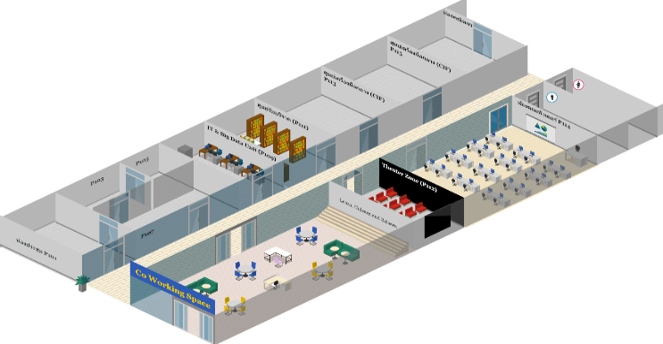
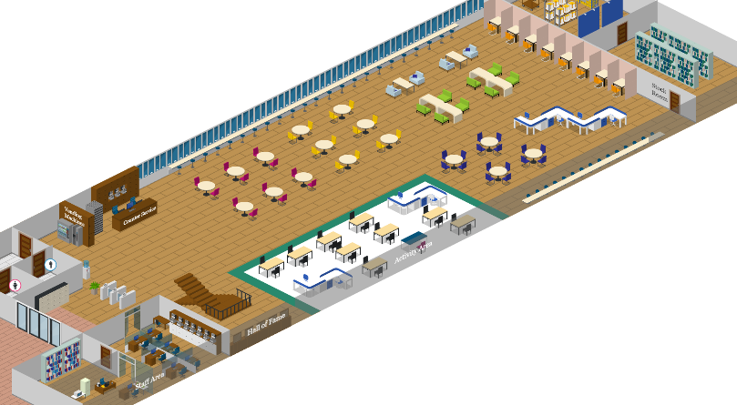

*กรณีที่เป็นการปรับปรุงควรใช้รูปภาพประกอบจากสถานที่จริง

- ชื่อรายการ : ...................................
- งบประมาณ : .............................
- ผลผลิต : ...............................
- พื้นที่ใช้สอย :
- ลักษณะอาคาร (ประกอบด้วยกี่ชั้น อะไรบ้าง) :
- สถานที่ :
- ความพร้อม : BOQ ปร. 4-6 แบบรูปรายการ อื่นๆ
- รูปภาพสิ่งก่อสร้าง :

